«Онлайн интерактивные игры как средство
речевого и познавательного развитии дошкольников с ОВЗ»
Выволокина Светлана Александровна
Муниципальное бюджетное дошкольное образовательное учреждение «Детский сад комбинированного вида №407» городского округа Самара
E-mail: mdou407@yandex.ru, lana201181@mail.ru
Современного ребенка сложно удивить обычными традиционными средствами наглядности (картинками, игрушками), так как с раннего детства он включен в видео среду.
Новые современные возможности инициируют педагогов к решению образовательных задач разными путями, один из которых – применение интерактивного оборудования и интерактивных игр.
Интерактивные развивающие игры являются принципиально новой сферой образования, позволяющей перейти от объяснительно-иллюстративного к деятельностному способу обучения. Это способ передачи знаний, соответствующий качественно новому содержанию обучения и развития ребенка, с ОВЗ т.к. он становится активным субъектом, а не пассивным объектом педагогического воздействия. [2]
При создании интерактивных игр важно не только придумать историю и мотив для игры, но и подобрать задания, соответствующие возрасту и цели занятия. По мотивам любой игры можно придумать задания, которые могут нести дополнительную нагрузку. Можно задать дополнительные вопросы, попросить что-то уточнить, проговорить задание, описать предмет, составлять предложение, составлять рассказ, придумать альтернативное завершение истории и так далее.
Интерактивные игры так же могут быть предложены родителям дошкольников в качестве дополнительных развивающих материалов. [3]
Информационно-коммуникационные технологии обладают огромными дидактическими возможностями, которые эффективно и творчески может использовать педагог, что в конечном итоге позволяет повысить эффективность познавательного и речевого развития дошкольников с ОВЗ, а также повышают эффективность работы в целом, так как дошкольники получают эмоциональный и познавательный заряд. [1]
Предлагаем вашему вниманию разработанные нами на сервисе Wordwall онлайн интерактивные викторины, которые способствуют познавательному и речевому развитию дошкольников, а также повышают интерес детей к чтению художественной литературы.

Онлайн игра-викторина  «В мире сказок А.С. Пушкина»  https://wordwall.net/resource/77484475  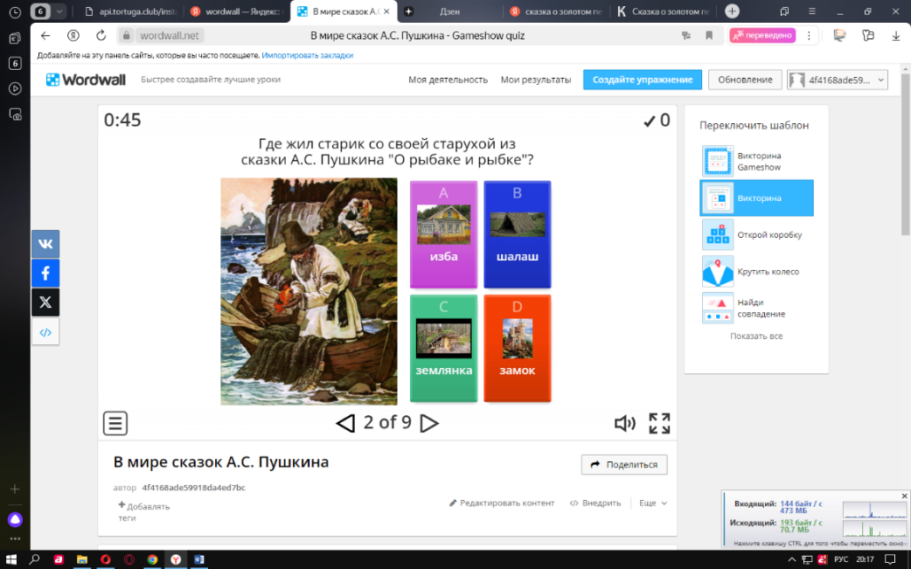 | 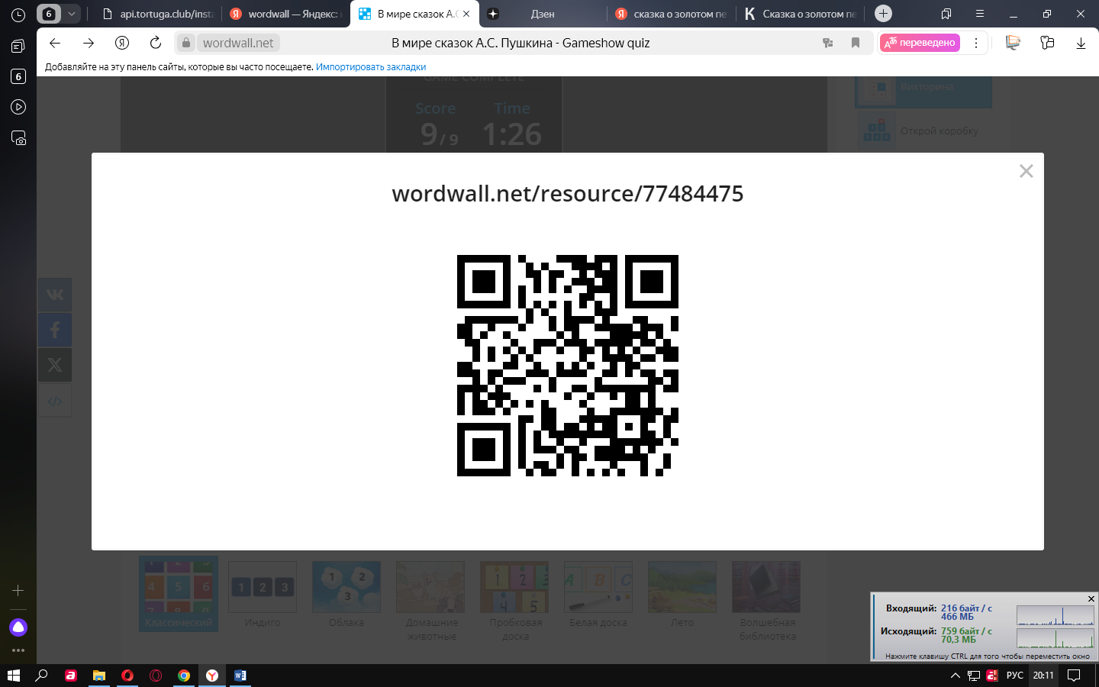
Онлайн игра «Знатоки сказок»  https://wordwall.net/ru/resource/63378068  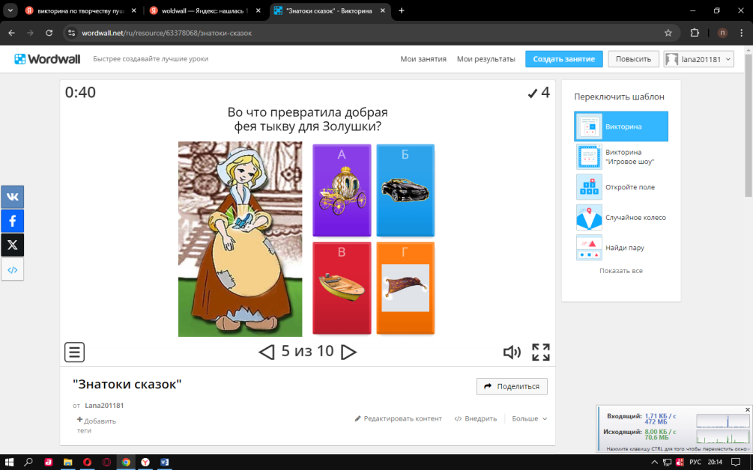 | 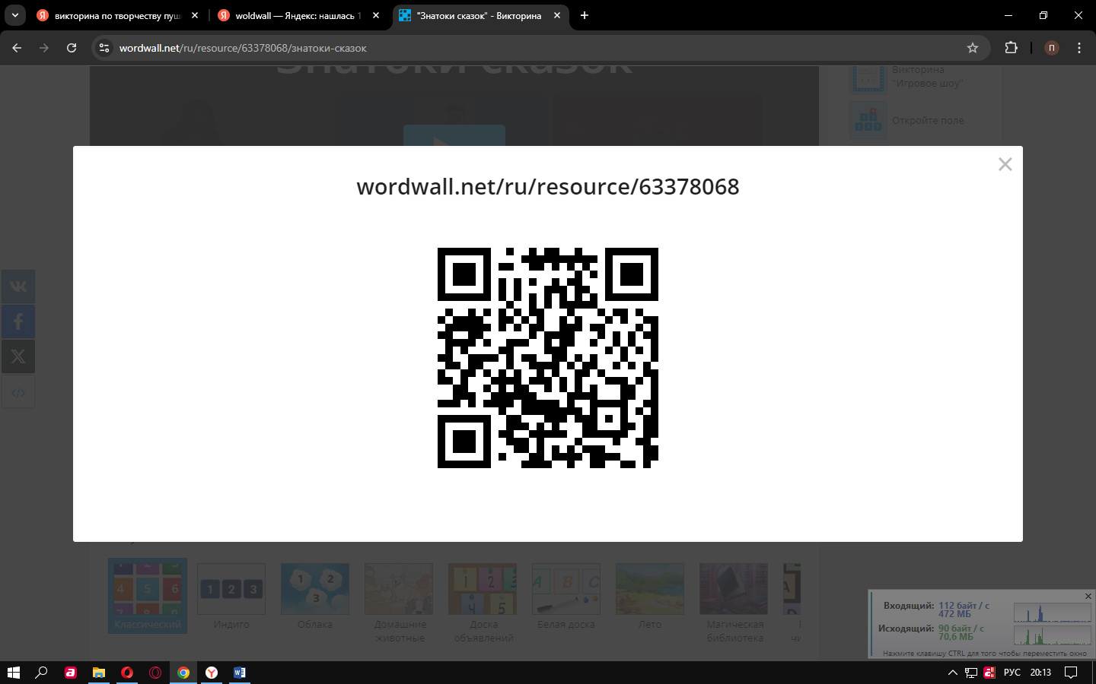
Онлайн игра  «Знатоки сказок К.И. Чуковского»  https://wordwall.net/ru/resource/77366813  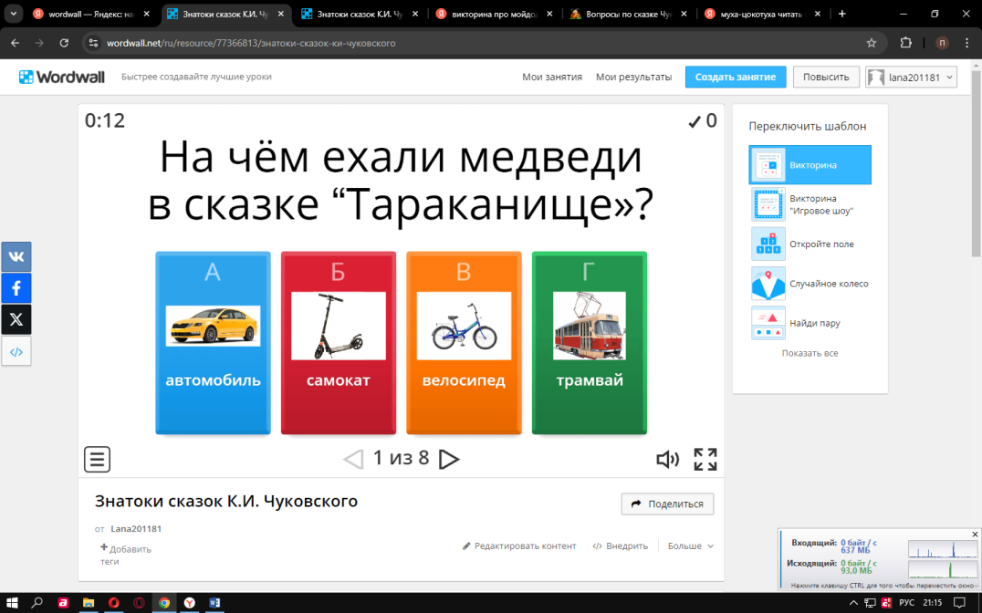 | 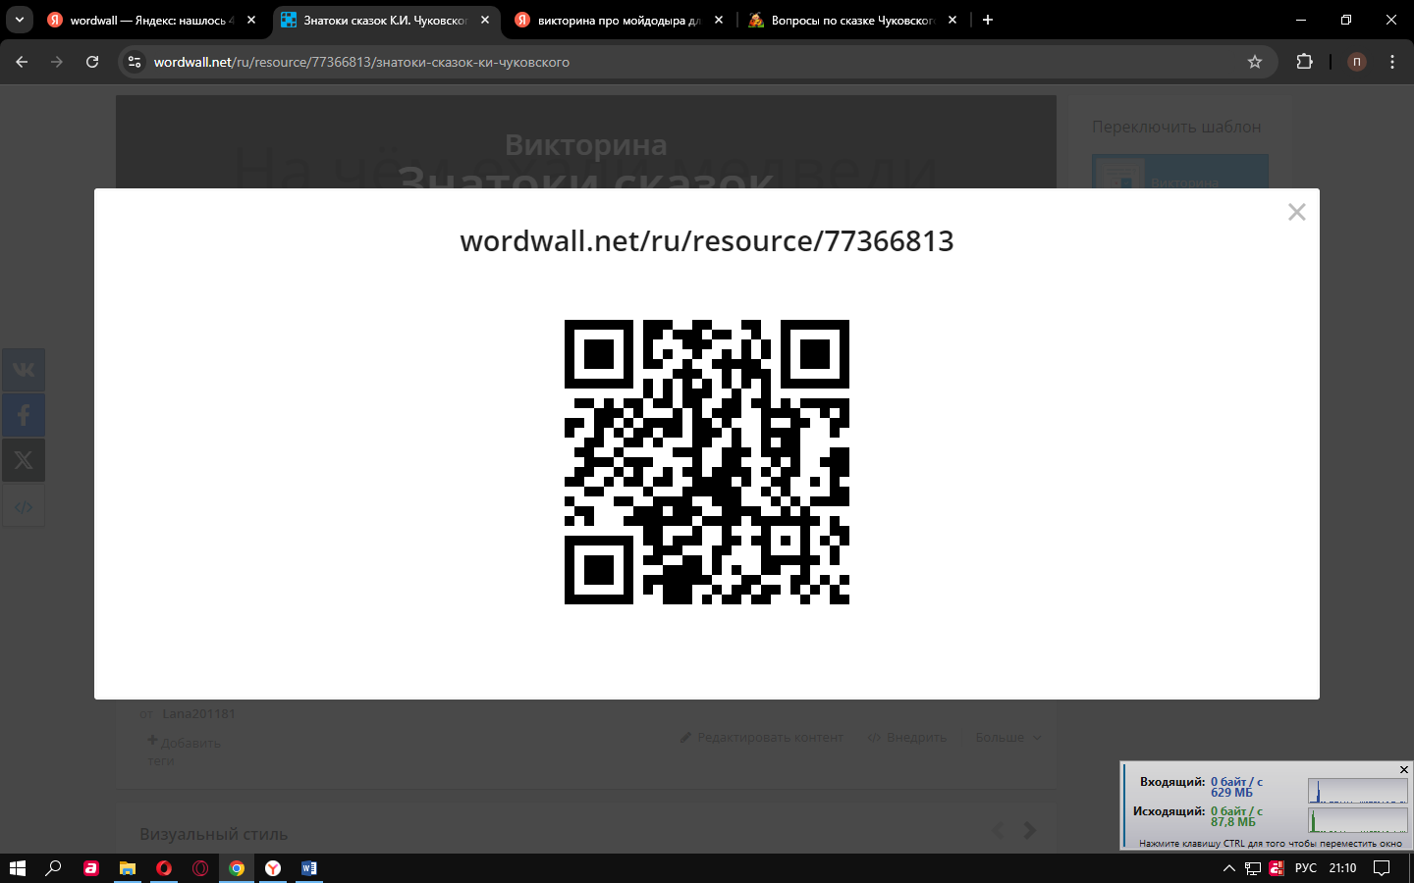

Литература
1. Афанасьева О. В. Использование информационно-коммуникативных технологий в образовательном процессе. – www. pedsovet.org.
2. Виноградова Н. А., Микляева Н.В. Интерактивная развивающая среда детского сада» Учеб. пособие М., 2004
3. Интерактивная педагогика в детском саду. Методическое пособие/ Под ред. Н.В. Микляевой. – М.: ТЦ Сфера, 2012. – 128с. (Библиотека журнала «Управление ДОУ»)

